**PLAN DE ATENCION Y RESPUESTA ANTE EMERGENCIAS**





**2012**

# 

# **ORGANIZACIÓN Y ADMINISTRACION DEL PLAN DE EMERGENCIAS**

1. **INTRODUCCIÓN**

Todas las organizaciones, sin importar su actividad económica o tamaño, se ven enfrentadas a diferentes riesgos y amenazas que al no ser evaluados e intervenidos ya sea con medidas de prevención o mitigación de sus efectos, puede verse en peligro al desatarse una situación de emergencia que amenace la estabilidad del sistema, porque se causen daños a la integridad de las personas, pérdidas materiales y económicas, daños al medio ambiente y/o daños a la imagen de la organización.

Es por ello que la elaboración del plan de emergencias cobra vital importancia, pues en éste, de manera temprana, evaluamos los riesgos, las amenazas y la vulnerabilidad que podrían afectar a la empresa, así como las capacidades con las que contamos para enfrentar una situación de emergencia.

El plan de emergencia es una herramienta de diagnóstico, administrativa, organizacional y operativa, que le permite a la organización seguir unos parámetros de acción simples: antes, durante y después de una emergencia, con el fin de mitigar las consecuencias mismas. Por lo tanto, su elaboración debe ser de una manera organizada cumpliendo con algunos parámetros mínimos e involucrando a la totalidad de la empresa en lo que respecta principalmente al conocimiento del plan y las medidas a seguir en caso de una eventualidad.

1. **DEFINICIONES**
   * **Brigada de Emergencias**: Grupo Operativo entrenado para atender emergencias incipientes
   * **Centro de Operaciones de Emergencia (COE**): Es un lugar físico, que cuenta con facilidades para centralizar la recopilación, análisis y evaluación de la información, que permite a los integrantes del Comité de Emergencia tomar decisiones oportunas y precisas, diseminar información procesada a los servicios técnicos ejecutores, autoridades superiores y medios de comunicación social, como también coordinar a los organismos integrantes del Sistema de Protección Civil, cuyos recursos humanos, técnicos y materiales sean necesarios para la atención de una emergencia grave o una catástrofe.
   * **Coordinadores de Evacuación:** Son personas a las que se asignan funciones para coordinar actividades de evacuación. Los Coordinadores de evacuación deber ser funcionarios diferentes a los de la brigada de emergencia y deben tener un suplente de la misma área.
   * **Coordinador Líder de Evacuación**: Persona encargada de recolectar la información de todos los coordinadores, mantener el orden en la zona de refugio y rendir el informe al Director de la emergencia.
   * **Comité de Emergencias**: Grupo administrativo de las emergencias antes, durante y después de los eventos, es el responsable de organizar, planear y poner en funcionamiento el plan de emergencias.
   * **Coordinador de Emergencias**: Es la persona que dirige todos los procesos en las tres fases de la emergencia (antes, durante y después).

* + **Emergencia**: Es toda perturbación parcial o total en la organización, que pueda poner en peligro su estabilidad y pueda requerir para su control, recursos y procedimientos diferentes y/o superiores a los normalmente utilizados por la organización, y la modificación temporal, parcial o total de la misma para poder atenderla.

* + **Emergencia Incipiente**: Evento que puede ser controlado por un grupo con entrenamiento básico y con equipos disponibles en el área de acuerdo con el riesgo.
  + **Emergencia Interna**: Evento que ocurre comprometiendo parte de las instalaciones y requiriendo de personal especializado para atender la situación.

* + **Emergencia General**: Evento que ocurre afectando la organización y que a demás amenaza instalaciones vecinas.

* + **Equipos para atención de emergencias**: Son aquellos equipos destinados para ser operados por los brigadistas en el momento de atender una emergencia (Extintores, Camilla, etc.)
  + **Jefe de Brigada**: Es la persona encargada de direccionar el grupo de apoyo interno ó Brigada de Emergencia.
  + **Plan de emergencias**: Un Plan de Emergencias es el encargado de desarrollar y establecer los procedimientos adecuados para preparar a nuestro personal en el manejo de emergencias, permitiéndonos responder de manera rápida y efectiva ante cualquier situación de emergencia.
  + **Procedimientos Operativos para Emergencias (PON’s)**: es la secuencia lógica de la forma como debe actuar una persona en caso de emergencias.
  + **Punto de encuentro**: Es el lugar designado para recibir el personal que ha sido evacuado y donde se realiza el conteo de personas.
  + **Ruta de Evacuación**: Es la vía de salida de las instalaciones hacia el exterior – punto de encuentro.
  + **Sistema de Alarma**: Es un sistema de comunicación definido, que indica al personal que debe seguir instrucciones de emergencias y estar preparados para evacuar.
  + **Simulacro**: Simulación de una emergencia mediante el montaje de un escenario en terreno específico, diseñado a partir del Plan de Emergencias y de la asignación de responsabilidades y roles.
  + **Vulnerabilidad**: Grado de pérdida de un elemento o conjunto de elementos en riesgo, como resultado de la ocurrencia de un fenómeno natural y/o técnico con una magnitud dada.

1. **OBJETIVOS**
   * **OBJETIVO GENERAL**

Establecer condiciones y procedimientos que permitan prevenir y protegerse en caso de desastres o amenazas que pongan en peligro la integridad de las personas que se encuentran al interior del edificio de Servicios Integrados Sertempo S.A. y Sertempo Cali S.A. ubicado en la Calle 17 N 4N 25, mediante acciones rápidas, coordinadas y confiables tendientes a desplazarse por y hasta lugares de menor riesgo; garantizando una adecuada atención en la salud de las personas, la protección de los equipos, los bienes de la compañía y el medio ambiente.

* + **OBJETIVOS ESPECIFICOS**
* Identificar y aplicar un proceso de planeación en prevención, mitigación, preparación, atención y recuperación en casos de emergencia.
* Determinar las amenazas, análisis de vulnerabilidad y definir los niveles respectivos de riesgo.
* Estructurar un plan de evacuación para todos los usuarios y ocupantes de las instalaciones (operarios, empleados, contratistas y visitantes)
* Establecer un procedimiento normalizado de evacuación para todos los ocupantes de las instalaciones (operarios, empleados, contratistas y visitantes).
* Establecer un esquema operativo “IN-SITU” para la atención de posibles lesionados, conocido y aplicable a todo tipo de emergencias.
* Generar en los ocupantes del edificio condiciones de seguridad y sensibilizarlos para lograr su participación en las acciones de prevención de emergencias.

1. **ALCANCE**

Este plan de emergencias aplica para las instalaciones locativas de SERVICIOS INTEGRADOS SERTEMPO S.A. Y SERTEMPO CALI S.A. ubicadas en la Calle 17N # 4N-25 en la ciudad de Santiago de Cali – Valle del Cauca Calle.

1. **INFORMACIÓN DE LA EMPRESA**

|  |  |
| --- | --- |
| RAZON SOCIAL | **1. SERVICIOS INTEGRADOS SERTEMPO S.A.**  **2. SERTEMPO CALI S.A.** |
| CIUDAD | CALI |
| NIT | 1. 800.125.313-1  2. 890.323.239-9 |
| TELEFONO | 6856700 |
| FAX | 6856700 ext. 1806 – 1807 |
| DIRECCION | Calle 17 N # 4N-25 |
| NUMERO DE NIVELES POR EDIFICACION | 5 pisos, una terraza y un sótano |

1. **UBICACIÓN GEOGRAFICA DE LA EMPRESA**

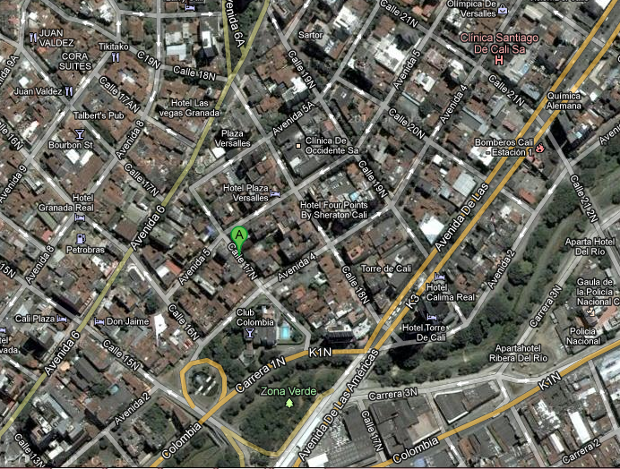

1. **MARCO LEGAL**

Algunas de las normas nacionales e internacionales que se plantea para el control de una emergencia y que tenemos en cuenta para la implementación del plan de emergencias son:

* + - DECLARACION UNIVERSAL DE LOS DERECHOS HUMANOS (ONU 10 DE diciembre de 1948) Artículo 3. “Todo individuo tiene derecho a la vida, a la libertad y a la seguridad de su persona”.
    - LA LEY 9ª DE 1979 (24 de enero). Código Sanitario Nacional. Artículo 80, literal e. “Proteger a los trabajadores y a la población de los riesgos para la salud, provenientes de la producción, almacenamiento, transporte, uso o disposición de sustancias peligrosas para la salud pública”. Artículo 96. “Todos los locales de trabajo tendrán puertas en número suficiente y de característica apropiadas para facilitar la evacuación del personal en caso de emergencia o desastre, las cuales no podrán mantenerse obstruidas o con seguro durante las jornadas de trabajo. Las vías de acceso a las salidas de emergencia estarán claramente señalizadas”.
    - DECRETO 919 DE 1989. Crea el Sistema Nacional para la prevención y atención de desastres, estableciendo la estructura que el país adoptará para la prevención y atención de emergencias que ocurran en cualquier parte del territorio nacional.
    - La nueva legislación en Seguridad Social plasmada en la ley 100 de 1993 y sus decretos reglamentarios, eleva el nivel de importancia de la Salud Ocupacional al quedar esta área de la Salud incorporada al denominado Sistema General de Riesgos Profesionales.

A continuación se muestran algunos aspectos que regulan la Legislación colombiana en materia de Seguridad e Higiene Ocupacional:

* + - En 1979 la Ley 9ª hace referencia a la tenencia de Planes de Emergencia, dentro del marco legal y contextualización propia de la Salud Ocupacional.
    - Con el Decreto 586 de 1983 se organiza el Plan Nacional de Salud Ocupacional.
    - Es con la Resolución 2013 del 6 de junio de 1986, que se reglamenta y fundamenta el funcionamiento de los Comités de Salud Ocupacional y Seguridad Industrial.
    - La Resolución 1016 del 31 de marzo de 1989, del Ministerio de Trabajo y Seguridad Social exige a las empresas, en materia de salud e higiene ocupacional, que cuenten con Planes de Emergencia en sus ramas:
* Preventiva: consiste en la aplicación de normas legales o técnicas sobre factores de riesgo, propios de la actividad económica de la empresa.
* Pasiva: mediante el diseño y construcción de edificaciones con materiales resistentes, suficientes vías de salida y adecuadas para la evacuación, de acuerdo con las amenazas y con la carga ocupacional.
* Activa de control:conformación y organización de brigadas (selección, capacitación y planes de emergencia), sistemas de detección y alarma, selección y distribución de equipos de control fijos o portátiles.
  + - DECRETO LEY 1295 DE 1994. Artículo 35. Servicios de Prevención. Literal b: “Capacitación básica para el montaje de la brigada de primeros auxilios”.
    - LEY 99 DE 1993. Por la cual se crea el Ministerio del Medio Ambiente, se reordena el Sector Público encargado de la gestión y conservación del medio ambiente y los recursos naturales renovables, se organiza el Sistema Nacional Ambiental. Esta ley establece que “La prevención y atención de desastres en materia de interés colectivo y las medidas tomadas para evitar o mitigar los efectos de su ocurrencia serán de obligatorio cumplimiento.
    - LEY 321 DE 1999. Establece el Plan Nacional de Contingencia de Colombia – PNC contra derrames de hidrocarburos, derivados y sustancias nocivas en aguas marinas, fluviales y lacustres (PNC).

El PNC es un documento que establece una estrategia de respuesta para atender derrames, define las responsabilidades de las entidades y personas que intervienen en la operación, provee una información básica sobre las posibles áreas afectadas y los recursos susceptibles de sufrir las consecuencias de la contaminación y sugiere cursos de acción para hacer frente a un derrame de manera que se permita racionalizar el empleo del personal, equipos e insumos disponibles.

* + - DECRETO 1609 DE 2002. por el cual se reglamenta el manejo y transporte de mercancías peligrosas por carretera. Establece la Organización de los medios humanos y materiales disponibles para garantizar la intervención inmediata ante la existencia de una emergencia que involucre mercancías peligrosas y garantizar una atención adecuada bajo procedimientos establecidos.
    - Norma 600 de la NFPA*. Contempla la formación de brigadas contra incendio.
    - Norma 30 de la NFPA. Contempla el almacenamiento de líquidos inflamables y combustibles.
    - Norma 10 de la NFPA. Establece el tipo, la distribución y uso de extintores portátiles.
    - Norma 101 de la NFPA. Código de Seguridad Humana.

*NFPA: NATIONAL FIRE PROTECTION ASOCIATION

### COMPROMISO GERENCIAL

La Presidencia de SERVICIOS INTEGRADOS SERTEMPO Y SERTEMPO CALI S.A. está comprometida con la ejecución del presente Plan de Emergencias, asignando los recursos necesarios como se ve plasmado en nuestra Política Integral:

### POLITICA INTEGRAL

Nuestra cultura organizacional se fundamenta en el compromiso con el sistema de Gestión Integral, constituido por *Calidad, Seguridad, Salud Ocupacional y Ambiente* y con su mejoramiento continuo*.*

Trabajamos permanentemente en la satisfacción de nuestros clientes y partes interesadas a través de la gestión de talento humano competente y la prestación de servicios de Outsourcing.

Orientamos nuestros esfuerzos al mejoramiento de la calidad de vida de los colaboradores, implementamos programas de promoción y prevención de accidentes de trabajo y enfermedades profesionales, promovemos el cuidado del ambiente y de la seguridad en nuestras instalaciones y procesos cumpliendo con la legislación colombiana y demás compromisos adquiridos, asignando los recursos necesarios para el cumplimiento de los objetivos y metas del Sistema de Gestión.

### DESCRIPCION DE LAS INSTALACIONES

La edificación está construida en su mayoría en ladrillo, cemento, sostenidas por vigas IP y divisiones internas en panel yeso y vidrio. Construida bajo la norma de sismo resistencia.

Número de pisos de edificación: **5**

Capacidad máxima de ocupantes: **250** (incluido personal flotante, fijo y visitante)

### INSTALACIONES ESPECIALES

**Agua:** Es tomada de la red urbana que aporta una presión de 60 PSI.

**Electricidad:** Es tomada de la red urbana que aporta un voltaje de 220 v.

**Equipos:** La oficina administrativa cuenta con aires acondicionados individuales por cada área.

**Equipos Alternos:** Cuenta con una planta eléctrica de Emergencia de 60 KVA.

**Subestación:** cuenta con un seccionador, transformador de 150 KVA y tablero de control general con dos totalizadores por piso.

**Red Contra Incendio:** Cuenta con tuberías secas con tomas por cada piso, para ser alimentada por la columna de inyección que está en el parqueadero exterior.

## ESTRUCTURA ORGANIZACIONAL DEL PLAN DE EMERGENCIAS (ANEXO V)



### NIVEL ESTRATÉGICO - ADMINISTRATIVO

Corresponde al Director General de la Emergencia y al Comité de Emergencias, asumiendo su máxima responsabilidad y autoridad. Su función básica es tomar decisiones y coordinar funciones en el momento de la emergencia. En ausencia del Director General de la Emergencia tomará su lugar la Dirección Administrativa y Financiera. La Dirección de Servicios será el vocero ante los medios.

**NIVEL OPERATIVO**

Corresponde al Coordinador de Emergencias, en quien recae la responsabilidad administrativa del manejo de la emergencia, inicia las acciones inmediatas de los grupos operativos, define acciones de acuerdo a las instrucciones del nivel estratégico – administrativo y coordina la implementación de los procedimientos operativos normalizados.

### NIVEL TÁCTICO

Corresponde al Jefe de Brigada. Su función básica es definir acciones y coordinar recursos para la implementación del plan. Tiene la responsabilidad en la ejecución de los procedimientos operativos normalizados del manejo de la emergencia.

### NIVEL DE TAREA

Corresponde a la acción puntual de los Brigadistas, personal de seguridad, grupos de apoyo. Su responsabilidad es ejecutar las acciones pertinentes, atiende y minimiza el impacto del evento.

### GRUPOS DE APOYO EXTERNO

Está formado por personal de grupos de apoyo externo tales como, Bomberos, Cruz Roja, Policía, ejército, etc.

1. **RESPONSABILIDADES**

**12.1 DIRECTOR GENERAL DEL PLAN DE EMERGENCIA**

**ANTES DE LA EMERGENCIA**

* Elige y asigna las funciones y responsabilidades del Comité de Emergencias.
* Asigna el recurso presupuestal para la implementación del Plan de Atención y Respuesta ante Emergencias.
* Revisa el Plan de Atención y Respuesta ante emergencias cada vez que se requiera hacer cambios estructurales en los procesos, las instalaciones ó la ocurrencia de una emergencia.

**DURANTE LA EMERGENCIA**

* Mantiene comunicación con el Comité de Emergencias a través de línea celular.
* Recibe el informe del comité de Emergencias sobre la evolución y/o terminación de la emergencia.
* Autoriza el presupuesto necesario para la atención de la emergencia.
* Informa a la Junta Directiva sobre la emergencia.
* Aprueba los comunicados de prensa antes de ser emitidos por la Dirección de Servicios.

**DESPUES DE LA EMERGENCIA**

* Recibe el informe final del Comité de Emergencias.
* Establece presupuesto para la recuperación de la emergencia (equipos, herramientas, sistemas de comunicación) y para la continuidad del negocio.
* Aprueba los comunicados de prensa antes de ser emitidos por la Dirección de Servicios.
* Entrega informe final sobre la emergencia a la Junta Directiva.

**12.2 COMITÉ DE EMERGENCIAS**

**ANTES DE LA EMERGENCIA**

* Es el responsable de la actualización del análisis de vulnerabilidad previa revisión de asesor especializado.
* Garantiza la actualización permanente del Plan de Atención y Respuesta ante Emergencias.
* Solicita la Asignación presupuestal que se requiera a la presidencia.
* Planea y organiza las diferentes acciones y recursos para la eficaz atención de una eventual emergencia.
* Conoce el funcionamiento de la empresa, las instalaciones, las emergencias que se puedan presentar y los planes normativos y operativos de la empresa.
* Identificar las zonas más vulnerables de la empresa.
* Brinda apoyo al nivel táctico y de tarea de la emergencia con el recurso humano necesario para la aplicación del Plan de Atención y Respuesta ante Emergencias.
* Establece el Centro de Operación de Emergencias, en un sitio alterno a las instalaciones de la compañía.

**DURANTE LA EMERGENCIA**

* Provee al Coordinador de Emergencias los recursos necesarios para el manejo de la emergencia.
* Mantiene informado al Director General de la emergencia de los sucesos que se presenten.
* Toma decisiones en cuanto a evacuación parcial o total de la empresa.
* Coordina las acciones operativas en la atención de la emergencia.
* La Dirección de Servicios emite los comunicados de prensa, previa autorización del Director General de Emergencias.

**DESPUES DE LA EMERGENCIA**

* Informa al Director General de la Emergencia la situación actual de la emergencia y/o decisiones que se requiera tomar.
* Aprueba el ingreso o retiro del personal de las instalaciones de la Compañía previa revisión del Jefe de Brigada.
* Participa activamente de la reunión posterior a la emergencia y evalúa el desarrollo de las actividades.
* La Dirección de Servicios emite los comunicados de prensa, previa autorización del Director General de Emergencias.
* Elabora y presenta el informe de la emergencia a la presidencia.
* Establece o determina los correctivos pertinentes al Plan de Atención y Respuesta ante Emergencias.

**12.3 COORDINADOR DE EMERGENCIAS**

**ANTES DE LA EMERGENCIA**

* Planifica las actividades de control de la emergencia y coordina la actuación de los grupos de apoyo interno (Brigadistas, Coordinadores de evacuación, Comité de Emergencias).
* Es el puente de comunicación entre el Comité de Emergencias, la brigada y los coordinadores de Evacuación.
* Evalúa los resultados de la situación de emergencia y genera planes de mejoramiento.
* Autoriza la capacitación para la brigada de Emergencias previa programación de la Jefe de la Brigada.

**DURANTE LA EMERGENCIA**

* Mantiene contacto permanente con los grupos operativos en el momento de la emergencia con el fin de determinar el nivel de la emergencia y el actuar.
* Establece el puesto de Coordinación y Control de la emergencia (PCC) para coordinar todos los aspectos de la emergencia o incidente.
* Mantiene comunicación con el Comité de Emergencias para canalizar las necesidades para la atención de la emergencia.
* Recibe la información del Centro de Atención de Victimas (CAV) y entrega los reportes al Comité de Emergencias.
* Direcciona desde el Puesto de Coordinación y Control los grupos de apoyo externo (Cruz Roja, Bomberos, Policía, etc.) que se requieran en la emergencia.
* Solicita reportes al Coordinador líder de Evacuación.
* Decide en compañía del Comité de Emergencias la evacuación total o parcial de las instalaciones.

**DESPUES DE LA EMERGENCIA**

* Recoge la información de los daños, pérdidas, e impactos ambientales ocasionados por la emergencia.
* Mantiene el control en el punto de encuentro.
* Solicita reportes continuos al Jefe de la Brigada y al Líder de Evacuación sobre el estado de la emergencia y el movimiento de personas.
* Autoriza levantar los puestos de Coordinación y Control de la Emergencia (PCC), el Centro de Atención de Victimas (CAV) y el punto de encuentro para el cierre de la emergencia.
* Direcciona la reunión posterior a la emergencia, identifica las fallas y propone acciones correctivas.
* Elabora informe final de la emergencia en compañía del Comité de Emergencias.

**12.4 JEFE DE BRIGADA**

**ANTES DE LA EMERGENCIA**

* Coordina el desarrollo e implementación de los procedimientos operativos normalizados relacionados con el programa de emergencia durante el evento.
* Verifica las condiciones de operación y mantenimiento de los equipos de intervención (extintores, camillas, botiquines, entre otros) según inventario de equipos de emergencia.
* Participa activamente de la planeación, ejecución y evaluación de los simulacros.
* Asigna tareas y responsabilidades a los integrantes de la Brigada.
* Coordina las acciones administrativas para el buen funcionamiento de la Brigada, asignación de recursos y capacitación.
* Motiva y mantiene en alto la moral y el espíritu de servicio.

**DURANTE LA EMERGENCIA**

* Dirige los diferentes grupos de la brigada para el control de la emergencia
* Establece comunicación con el Coordinador de la Emergencia para el buen desarrollo del control de la emergencia y los recursos necesarios.
* Suministra al Coordinador de la Emergencia la información relacionada con el traslado de victimas a los centros asistenciales.
* Evalúa junto a la Brigada de Emergencias la necesidad de ayuda externa (Bomberos, cruz roja, Policía).

**DESPUES DE LA EMERGENCIA**

* Entrega al Coordinador de la Emergencia reportes sobre las condiciones de la sede, victimas, traslados de pacientes, rescates, pérdidas, recursos utilizados, procesos afectados.
* Verifica las condiciones de las instalaciones con los grupos de apoyo interno y/o externo.
* Participa activamente de la reunión posterior al incidente.

**12.5 COORDINADOR LIDER DE EVACUACION**

**ANTES DE LA EMERGENCIA**

* Contribuye con las mejores condiciones de funcionamiento y servicio de los equipos y las instalaciones de control de emergencias
* Asegura que las salidas de emergencia y de evacuación de las instalaciones de la empresa permanecen despejadas.
* Capacita al personal sobre las acciones preventivas y las funciones que debe desarrollar en caso de emergencia.
* Fomenta procesos de capacitación y entrenamiento para los coordinadores de evacuación para un mejor desarrollo de sus funciones.

**DURANTE LA EMERGENCIA**

* Solicita información sobre el origen y el desarrollo de la emergencia.
* Supervisa el desalojo rápido y seguro total o parcial de las áreas en riesgo.
* Verifica de manera aleatoria, el cumplimiento de las funciones por parte de los coordinadores.
* Mantiene un censo actualizado y discriminado del personal evacuado de acuerdo a la información suministrada por cada uno de los coordinadores de evacuación.
* Notifica al Coordinador de Emergencias sobre las personas lesionadas, los rescates, y las personas atrapadas.
* Solicita a los coordinadores de evacuación el informe correspondiente al número de personas evacuadas, las afectadas y desaparecidas y los tiempos de evacuación.
* Notifica al Coordinador de Emergencias sobre las condiciones inseguras en la zona de refugio que puedan afectar la integridad de los ocupantes y comunidad.

**DESPUES DE LA EMERGENCIA**

* Recopila los informes de los coordinadores de evacuación y presenta informe final de la emergencia al Coordinador de Emergencias.
* Participa de la reunión posterior a la emergencia.
* Identifica fallas en el proceso de evacuación y propone acciones correctivas.
* Coordina el proceso de reintegro del personal a las instalaciones previa autorización del Coordinador de la Emergencia.

**12.6 COORDINADORES DE EVACUACION**

**ANTES DE LA EMERGENCIA**

* Verifica el estado de las rutas de evacuación para garantizar que se encuentran despejadas.
* Identifica personas con limitaciones, mujeres embarazadas ó niños que se encuentren en su área.

**DURANTE LA EMERGENCIA**

* Orienta a los ocupantes de las instalaciones a la ruta de evacuación más segura y los direcciona al punto de encuentro.
* Organiza de forma ágil y organizada la evacuación de las instalaciones.
* Inicia el proceso de evacuación.
* Verifica y cuenta el personal del área y reporta personas faltantes al jefe de brigada y al Coordinador de la Emergencia.

**DESPUES DE LA EMERGENCIA**

* Guía al personal para retornar las actividades una vez reciba la instrucción y la información sobre el control de la emergencia.
* Escoge un representante que participa en la reunión posterior a la emergencia.

**12.7 BRIGADA DE EMERGENCIAS**

**ANTES DE LA EMERGENCIA**

* Conoce detalladamente el plan de emergencias.
* Realiza inspección a los equipos y elementos de prevención y control de emergencias.
* Participa en las capacitaciones de prevención de emergencias que  se realicen en la compañía (control de incendios, primeros auxilios, etc.).
* Reporta condiciones inseguras que generan riesgos.
* Participa de la planeación de los Simulacros de Emergencias.
* Mantiene disponibles y en buen estado los elementos suministrados para el desarrollo de sus labores en emergencia tales como cinta de identificación, canguro, guantes, tapabocas.
* Difunde una cultura de prevención de emergencias.

**DURANTE LA EMERGENCIA**

* Recibe la información necesaria acerca del lugar de la emergencia de parte del Jefe de la Brigada.
* Contrarresta los efectos generados por la emergencia con las técnicas adecuadas entregadas en las capacitaciones.
* Verifica e informa el tipo, magnitud y complejidad de la emergencia.
* Responde a instrucciones del Jefe de Brigada y el Coordinador de la emergencia.
* Evacua el personal lesionado de la zona de impacto de acuerdo con la prioridad de sus lesiones.
* Mantiene informado al Jefe de Brigada sobre la situación del ÁREA DE CONCENTRACIÓN DE VICTIMAS -AVC en la zona de impacto.
* Orienta y apoya las acciones de la ayuda externa especializada.

**DESPUES DE LA EMERGENCIA**

* Inspecciona las instalaciones una vez terminada la emergencia.
* Informa al Jefe de la Brigada cuando la emergencia sea controlada.
* Verifica las condiciones de los equipos y elementos de emergencia y realiza el inventario.
* Participa de la reunión posterior a la emergencia.
* Evalúa las acciones realizadas para retroalimentar los manuales operativos, por ejemplo mejorar los entrenamientos, informar que material adicional se debe adquirir y si es necesario, capacitar mejor al personal de la Brigada.
* Presenta informes al coordinador de la Brigada sobre las acciones realizadas.

**12. 8 RECEPCIONISTA / SEGURIDAD PRIVADA**

**ANTES DE LA EMERGENCIA**

**Recepcionista:**

* Mantiene actualizados los teléfonos de emergencia de los organismos de socorro, clínicas, hospitales y la lista del personal responsable del plan de emergencia: Director General del plan de Emergencias, Comité de Emergencias, Coordinador de Emergencias, Jefe Brigada de Emergencias, Coordinador líder de evacuación y Coordinadores de Evacuación y Brigadistas.

**Seguridad privada:**

* Mantiene la puerta de ingreso y salida del personal despejada, libre de objetos y vehículos.
* Garantiza que la demarcación en donde está ubicada la columna de inyección (siamesas) permanezca despejada.

**DURANTE DE LA EMERGENCIA**

**Recepcionista:**

* Al momento de escuchar la alarma suspender cualquier llamada mantener la línea telefónica y demás equipos de comunicación disponibles para uso exclusivo de la emergencia.
* Llama a los respectivos organismos de socorro.
* Simultáneamente presiona el botón para desbloquear todas las puertas del edificio.

**Seguridad privada:**

* Impide el acceso a la empresa a personal o vehículos diferentes a los grupos internos de emergencia u organismos de socorro que se hagan presentes.

**DESPUES DE LA EMERGENCIA**

**Recepcionista - Seguridad privada:**

* Cuando se autorice el reingreso del personal, sólo se permitirá inicialmente el ingreso de los empleados. El ingreso de visitantes sólo se permitirá cuando los empleados se encuentren todos en su sitio de trabajo nuevamente.
* Por ningún motivo se debe permitir la salida de elementos y equipos de las zonas afectadas (incluso los deteriorados) hasta tener autorización del director de emergencias o del responsable administrativo del área.
* Direcciona los medios de comunicación a la Dirección de Servicios quien se encargará de emitir los comunicados autorizados por el Director General de la emergencia.

**12. 9 ENTIDADES DE APOYO EXTERNO**

Son entidades que apoyan el control y/o mitigación de la emergencia, y son llamados en caso de ser necesario, por el Comité de Emergencias. Una vez las entidades de apoyo externo hacen presencia en las instalaciones de la emergencia el Coordinador de Emergencias coordina el ingreso y el Jefe de la Brigada hace el acompañamiento.

De acuerdo al tipo de emergencia y la necesidad las instituciones a las cuales se les solicita apoyo son:

* **Incendio**: Bomberos Voluntarios de Cali, Servicio de ambulancias, Emcali
* **Atentado Terrorista**: Servicio de Ambulancias, Policía Metropolitana de Cali, Ejército, Bomberos, Defensa Civil, Cruz Roja.
* **Explosión**: Servicio de ambulancias, Policía Metropolitana de Cali, Ejército.
* **Sismos y Terremotos**: Servicio de ambulancias, Policía Metropolitana de Cali, Ejército, Bomberos, defensa civil y Cruz Roja.
* **Derrames**: Emergencia con productos químicos Línea Nacional

01-8000-91-60-12 Cisproquim

**GESTIÓN DEL RIESGO**

### ANÁLISIS DE VULNERABILIDAD

La vulnerabilidad es entendida como la predisposición o susceptibilidad que tiene un elemento a ser afectado o a sufrir una pérdida. El análisis de vulnerabilidad es un proceso mediante el cual la empresa determina el nivel de exposición y la predisposición a la pérdida de un elemento o grupo de elementos ante una amenaza específica.

En SERVICIOS INTEGRADOS SERTEMPO Y SERTEMPO CALI S.A. s toma como referencia la Norma Técnica Colombiana T5 Gestión del Riesgo, teniendo en cuenta elementos sometidos a riesgo tales como las personas, las instalaciones y los procesos.

Las acciones prácticas en prevención se dirigen a la intervención de la vulnerabilidad, con la intención de reducirla. Los elementos de riesgo para los cuales se hace el análisis de vulnerabilidad son:

### VULNERABILIDAD EN LAS PERSONAS

Las personas se definen como los empleados, trabajadores, visitantes y contratistas de la empresa, considerándose su organización para prevención y control de emergencias. La capacitación, el entrenamiento, la información y la dotación completa de elementos para la seguridad y protección personal de acuerdo con la amenaza, son indispensables para el cálculo de dicha vulnerabilidad.

### VULNERABILIDAD EN LAS INSTALACIONES

Los recursos se analizan desde dos campos, el de las construcciones (edificaciones, obras civiles) y los materiales o equipos. Para cada uno de estos campos se califica la instrumentación y el monitoreo, la protección física y los sistemas de control.

La instrumentación y monitoreo se entiende como las acciones de vigilancia y equipos utilizados para observar cualquier cambio en las amenazas que pueden generar una situación de riesgo.

La protección física: la barrera o diseño estructural que disminuye los efectos que pueda ocasionar la amenaza.

Los sistemas de control: el equipo instalado o normas administrativas para responder ante la presencia de una amenaza con el fin de disminuir los efectos.

### VULNERABILIDAD EN LOS SISTEMAS Y PROCESOS

Los procesos se entienden como el desarrollo de las actividades productivas de los elementos bajo riesgos involucrados y los sistemas como el conjunto ordenado de normas y procedimientos. En este campo se analizan dos variables:

* la primera está relacionada con el procedimiento de recuperación o actividades previamente concebidas que permitan ante una emergencia poner nuevamente los procesos y sistemas a funcionar ya sea por si mismo o a través del pago de seguros o de otra forma de financiación.
* La segunda es el servicio alterno entendido como el proceso o mecanismo que permite realizar la misma función temporalmente en la fase de impacto o recuperación de una emergencia.

1. **CLASIFICACIÓN DE AMENAZAS**

Las amenazas del edificio se clasifican de la siguiente forma:

|  |  |  |  |  |
| --- | --- | --- | --- | --- |
| **ORIGEN** | **TIPO** | **FRECUENCIA** | | |
| **PP** | **P** | **MP** |
| NATURALES | Sismos y terremotos |  | X |  |
| Descargas eléctricas |  | X |  |
| TECNOLÓGICOS | Daño en servidores | X |  |  |
| Cortes de red eléctrica | X |  |  |
| Incendio |  | X |  |
| SOCIALES | Atracos, robos y extorsión |  | X |  |
| Secuestros | X |  |  |
|  | Atentado | X |  |  |

**PP: Poco Probable P: Probable MP: Muy Probable**

1. **INTERPRETACIÓN DEL NIVEL DE RIESGO**

El riesgo es la posibilidad de exceder a un valor específico de consecuencias económicas, sociales o ambientales en un sitio particular y durante un tiempo de exposición determinado. Se obtiene de relacionar la amenaza o probabilidad de ocurrencia de un fenómeno con una intensidad específica y la vulnerabilidad de los elementos expuestos.

|  |  |  |  |  |  |  |  |
| --- | --- | --- | --- | --- | --- | --- | --- |
| **MEDIDAS CUALITATIVAS DE LAS CONSECUENCIA O EL IMPACTO** | | | | | | | |
| **NIVEL** | **DESCRIPTOR** | **DESCRIPCIÓN DETALLADA** | | | | | |
| 1 | Insignificante | Ningún daño, pérdida financiera pequeña. Sin impacto ambiental. | | | | | |
| 2 | Menor | Tratamiento de primeros auxilios con apoyo interno (Brigada). Daño ambiental remediable se puede mitigar y controlar internamente y no afecta la imagen de la Empresa. La pérdida en la propiedad es leve y no afecta la prestación del servicio | | | | | |
| 3 | Moderado | Requiere tratamiento médico con apoyo externo. Daño ambiental remediable en el cual recurro a ayuda externa para controlarlo y mitigarlo, afecta la imagen de la compañía.  La pérdida en la propiedad afecta la prestación del servicio en forma parcial y las pérdidas o daños son considerables. | | | | | |
| 4 | Mayor | Lesiones Graves. Traslado de pacientes a centros asistenciales sin efectos perjudiciales. Pérdida financiera importante. Daño ambiental grave en el cual entra a intervenir la autoridad ambiental y afecta la imagen de la compañía.  La pérdida en la propiedad afecta la operación de toda la empresa o puesto de trabajo y las pérdidas o daños son de gran magnitud. | | | | | |
| 5 | Catastrófico | Muerte, efectos perjudiciales. Enorme pérdida financiera. Daño ambiental grave no remediable en el cual entra a intervenir la autoridad ambiental y afecta la imagen de la compañía. | | | | | |
|  |  |  |  |  |  |  |  |
|  |  |  |  |  |  |  |  |
|  |  |  |  |  |  |  |  |
| **MEDIDAS CUALITATIVAS DE LAS POSIBILIDADES** | | | | | | | |
| A | Casi cierto | Se espera que ocurra en la mayoría de las circunstancias | | | | | |
| B | Probable | Puede probablemente ocurrir en la mayoría de las circunstancias | | | | | |
| C | Posible | Es posible que ocurra algunas veces | | | | | |
| D | Improbable | Podría ocurrir en algunas veces | | | | | |
| E | Raro | Con pocas probabilidades de ocurrencia. | | | | | |

|  |  |  |  |  |  |
| --- | --- | --- | --- | --- | --- |
| **PROBABILIDAD** | **CONSECUENCIAS** | | | | |
| **Insignificante 1** | **Menor 2** | **Moderado 3** | **Mayor 4** | **Catastrófico 5** |
| **A (Casi cierto)** | A | A | E | E | E |
| **B (Probable)** | M | A | A | E | E |
| **C (Posible)** | B | M | A | E | E |
| **D (Improbable)** | B | B | M | M | E |
| **E (Raro)** | B | B | M | A | A |

El procedimiento para calificar con colores se realiza teniendo en cuenta los resultados consignados en el cuadro sobre análisis de amenazas, vulnerabilidad y riesgo de la siguiente manera:

### Calificación del Riesgo

|  |  |  |  |  |  |  |  |  |  |  |  |  |  |  |  |  |
| --- | --- | --- | --- | --- | --- | --- | --- | --- | --- | --- | --- | --- | --- | --- | --- | --- |
| E: Riesgo Extremo | | | Fenómeno esperado que tiene alta probabilidad de ocurrir. | | | | | | | | | | | 4 | | |
| A: Riesgo Alto | | | Fenómeno que puede suceder o que es factible su ocurrencia y del que no existan razones históricas y científicas para decir que no sucederá. Representa una amenaza significativa que requiere la adopción de acciones prioritarias e inmediatas en la gestión del riesgo. | | | | | | | | | | | 3 | | |
| M: Riesgo Moderado | | | Fenómeno esperado del cual existen razones o argumentos técnicos y científicos y antecedentes para creer que sucederá. Se deberían implementar medidas para la gestión del riesgo, un plan de acción general con medidas preventivas. | | | | | | | | | | | 2 | | |
| B: Riesgo Bajo | | | Fenómeno con pocas probabilidades de ocurrencia. Este escenario no presenta una amenaza significativa y no requiere de un plan especial | | | | | | | | | | | 1 | | |
|  | |  | | |  | |  | |  |  | | |  | | |  | | |
| **ORIGEN** | | **TIPO** | | | **FRECUENCIA** | | | | | | | **PROBABILIDAD** | **IMPACTO** | | | **PUNTUACION DEL RIESGO** | | |
| **PP** | | **P** | | **MP** | | |
| NATURALES | | Sismos y terremotos | | |  | | X | |  | | | C | 3 | | | **Riesgo Alto** | | |
| Descargas eléctricas | | |  | | X | |  | | | C | 2 | | | **Riesgo Moderado** | | |
| TECNOLÓGICOS | | Incendios | | | X | |  | |  | | | C | 3 | | | **Riesgo Alto** | | |
| Daño en servidores | | | X | |  | |  | | | D | 2 | | | **Riesgo Bajo** | | |
| Cortes de red eléctrica | | |  | | X | |  | | | D | 1 | | | **Riesgo Bajo** | | |
| SOCIALES | | Atentado | | |  | | X | |  | | | E | 4 | | | **Riesgo Alto** | | |
| Atracos, robos y extorsión | | | X | |  | |  | | | D | 2 | | | **Riesgo Bajo** | | |

**16. INVENTARIO DE RECURSOS**

**16.1 RECURSOS HUMANOS**

* **Comité de emergencias**

Está conformado por personal directivo de la compañía, están distribuidos como aparece en el organigrama y sus funciones están distribuidas en el antes, durante y después de una emergencia.

* **Brigada de emergencias**

Es el grupo de apoyo interno conformado por empleados que han sido capacitados y entrenados para prevenir y controlar eventos que pueden generar pérdidas económicas y humanas a la compañía.

La Brigada está conformada por doce (12) personas de las distintas áreas administrativas, la selección de sus miembros se realizó teniendo en cuenta una cobertura total de las instalaciones. Actualmente se esta realizando un proceso de capacitación que comprende los requerimientos básicos para la atención de emergencias**.**

* **Coordinadores de Evacuación**

Son personas a las que se les asignan funciones para coordinar actividades de evacuación: Son funcionarios diferentes a los de la Brigada de emergencias, se han escogido 2 coordinadores de evacuación por piso y se nombró un Coordinador líder de Evacuación, quien recolectará la información de todos los coordinadores, mantendrá en orden el sitio de refugio y rendirá un informe del proceso de evacuación al Coordinador de Emergencias

**16.2 RECURSOS TECNOLÓGICOS**

* **Sistema de Seguridad Electrónica**

Actualmente la compañía cuenta con un sistema de alarma por intrusión, el cual permite por medio de sensores de movimiento (infrarrojos) identificar posibles situaciones de ingreso no autorizadas en horarios no laborales al igual que el apoyo necesario en situaciones de emergencia por parte del equipo de reacción (ALARMAR) y/o autoridades competentes.

* **Control de Acceso - Lectores de Proximidad**

Así mismo las puertas de acceso hacia ciertas áreas cuentan con lectores de proximidad que aseguran el ingreso del personal únicamente autorizado.

* **Circuito Cerrado de Televisión (CCTV)**

El cual permite cubrir todas las áreas de la compañía, por medio de cámaras y almacenar información durante un tiempo determinado sobre eventos relevantes que permitan en un momento concluyente ser apoyo como prueba ante un siniestro o investigación.

* **Sistema Contra Incendio:**
  + **Detectores de Humo:** dispositivo de seguridad que detecta la presencia de humo en el aire.

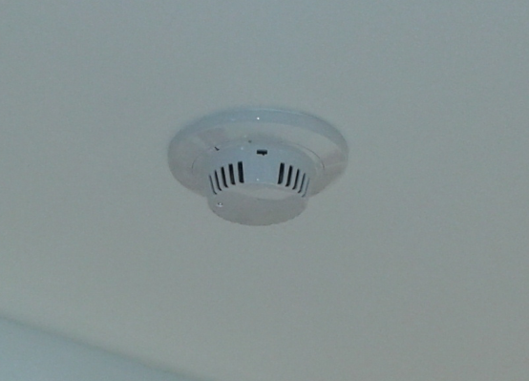

* + **Estación Manual:** sistema de aviso de incendio que se acciona manualmente (al halar palanca) por una persona ante la detección de un incendio.

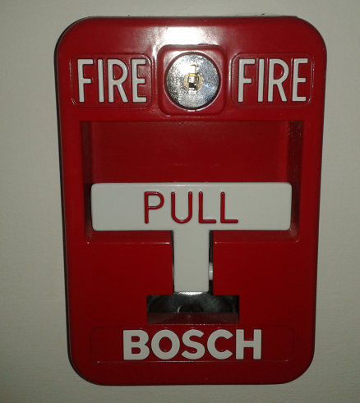

* + **Sirena Strober:** sistema de aviso que tras su activación, emite una señal visual (luz blanca) intermitente y sonora de fácil percepción.

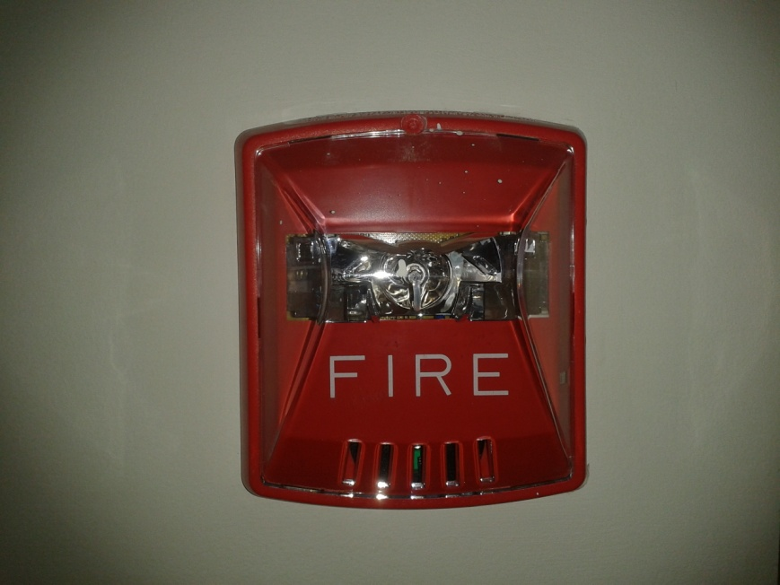

* + **Tomas de Agua:** red de tubería seca con toma en cada uno de los pisos que permite la conexión por medio de manguera del equipo externo de socorro (bomberos).



* + **Columna de Inyección (Siamesas):** permite la conexión hidráulica del equipo de bomberos.

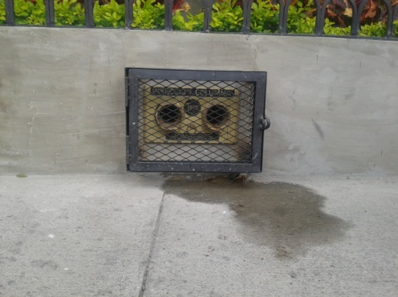

* + **Luces de Emergencia:** se activan una vez se suspende el fluido eléctrico para facilitar la evacuación.



**16.3 RECURSOS FÍSICOS - TÉCNICOS**

|  |  |  |
| --- | --- | --- |
| **EXTINTORES** | | |
| **PISO** | **TIPO DE EXTINTOR** | **UBICACIÓN** |
| 5 | 1 Solkaflam | Entrada Presidencia |
| 1 Solkaflam | Entrada Comercial |
| 4 | 1 CO2 | Entrada Sistemas |
| 1 H2O | Archivo Contabilidad |
| 1 CO2 | Cocineta Área Financiera |
| 3 | 1 CO2 | Entrada ala izquierda |
| 1 Multipropósito | Cocina |
| 1 H2O | Archivo Servicios Integrados |
| 1 CO2 | Cocineta Servicios Integrados |
| 2 | 1 CO2 | Entrada ala izquierda |
| 1 H2O | Archivo contratación |
| 1 Solkaflam | Cocineta Relaciones Laborales |
| 1 | 1 CO2 | Coordinación administrativa |
| 1 H2O | Archivo Selección |
| 1 CO2 | Sala de Pruebas |
| SOTANO | 2 H2O | Archivo |
| 1 CO2 | Parqueadero |
| **TOTAL** | **3 Solkaflam 6 H2O 8 CO2** |  |

Se utiliza para todo tipo de incendio (madera, textiles, líquidos inflamables) es corrosivo y deja residuos, por lo que no se debe usar en los equipos de cómputo. El cilindro es de color Amarillo

Se utiliza para incendios de clase BC, se puede utilizar en sistemas de cómputo, ya que no dejan residuos. El cilindro es de color rojo.

Los extintores de agua bajo presión son diseñados para proteger áreas que contienen riesgos de fuego Clase A (combustibles sólidos). El cilindro es de color Verde o plateado

No deja ningún tipo de residuo, se evapora después de su uso. Se utiliza especialmente en equipos de cómputo. El cilindro es de color Blanco

### C:\Users\Analista Calidad\AppData\Local\Microsoft\Windows\Temporary Internet Files\Content.Outlook\D2AAUOIM\Botiquin tipo morral empresarial (2).JPGBotiquín

La brigada de Emergencias cuenta con un Botiquín portátil tipo maletín debidamente dotado para ser usado en situaciones de emergencias y es administrado por personal de la brigada de primeros auxilios.

### CAMILLA1Camillas

Contamos con dos camillas, en polietileno de alta densidad (HDPE), para inmovilización y traslado de personas en casos de evacuación, rescate y primeros auxilios. Se encuentran ubicadas en los descansos de las escaleras entre los pisos 1 y 2 y la segunda se encuentra entre los pisos 3 y 4.

**Inmovilizadores para extremidades**

Utilizados para la inmovilización de extremidades superiores e inferiores en caso de fracturas, contamos con dos de estos inmovilizadores, son adaptables por el tipo de material (alma de aluminio, cubiertos con espuma). Están ubicados junto al botiquín de primeros auxilios en el segundo piso.



**Inmovilizador cervical**

Disponemos de inmovilizador cervical utilizado para facilitar el alineamiento neutro evitando movimientos laterales o antero-posteriores de la columna cervical ante una eventual evacuación de una persona con posible trauma cervical. Está ubicado junto al botiquín de primeros auxilios en el segundo piso.

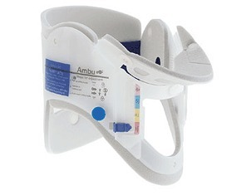

**Ambú**

Balón autoinflable provisto de mascarilla que se utiliza en asistencia respiratoria. Está ubicado junto al botiquín de primeros auxilios en el segundo piso.

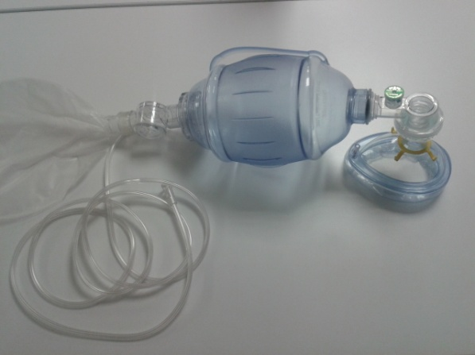

PLAN DE EVACUACIÓN

**2012**

**INTRODUCCIÓN**

SERVICIOS INTEGRADOS SERTEMPO Y SERTEMPO CALI S.A. conscientes de los riesgos inherentes a la actividad que desarrolla y teniendo en cuenta también los factores externos que puedan afectar de manera peligrosa y rápida la vida, mantiene un firme compromiso con la protección y seguridad de sus colaboradores en pro de su bienestar físico y el adecuado desarrollo de sus labores.

De acuerdo a nuestra clara Política Integral, la empresa presenta el siguiente plan general de evacuación ajustado a los procedimientos y responsabilidades aquí descritos con el propósito de brindar al personal que labora o visita las instalaciones, los elementos básicos para mitigar los posibles efectos sobre ellos en caso de una eventualidad y a su vez enmarcarse dentro del concepto moderno de “control total de perdidas”.

1. **OBJETIVOS**

### 1.1 Objetivo General

Generar destrezas, establecer condiciones y procedimientos rápidos coordinados y confiables que le permitan al personal (Colaborador, visitante, Contratista), proteger su vida en caso de amenazas colectivas, emergencias o desastres que pongan en peligro su integridad.

### Objetivos Específicos

* Identificar y aplicar un proceso de evacuación que garantice la vida de los colaboradores, visitantes y contratistas que se encuentren en las instalaciones de la compañía.
* Definir rutas, salidas, zonas de refugio, complementado con un procedimiento operativo normalizado de evacuación para todas las áreas que conforman la empresa.
* Minimizar las lesiones en el personal y las pérdidas económicas que se puedan causar ante un suceso repentino de alta peligrosidad.

1. **ALCANCE**

El presente plan general de evacuación debe ser ejecutado en el respectivo nivel de responsabilidad, por todas aquellas personas que laboran o visitan SERVICIOS INTEGRADOS Y SERTEMPO CALI S.A. en la Ciudad de Santiago de Cali - Valle del Cauca.

1. **PROPOSITO**

Proteger la integridad de las personas, minimizando las pérdidas económicas que se puedan presentar en un incendio, sismo, inundación, atentado, etc. garantizando así la continuidad de las operaciones de la compañía.

1. **TIPOS DE EMERGENCIAS**

|  |  |
| --- | --- |
| **ORIGEN** | **TIPO** |
|
| NATURALES | Sismos y terremotos |
| Descargas eléctricas |
| TECNOLOGICOS | Incendios |
| Daño en servidores |
| Cortes de red eléctrica |
| Derrame de productos |
| SOCIALES | Atentado |
| Atracos, robos y extorsión |

1. **IDENTIFICACIÓN DE SALIDAS DE EMERGENCIA**

Para la realización del presente plan de evacuación se han tenido en cuenta una salida hacia el Punto de encuentro.

### Salida Puerta Principal

Puerta principal de ingreso y salida personal administrativo, operativo, visitantes y contratistas.

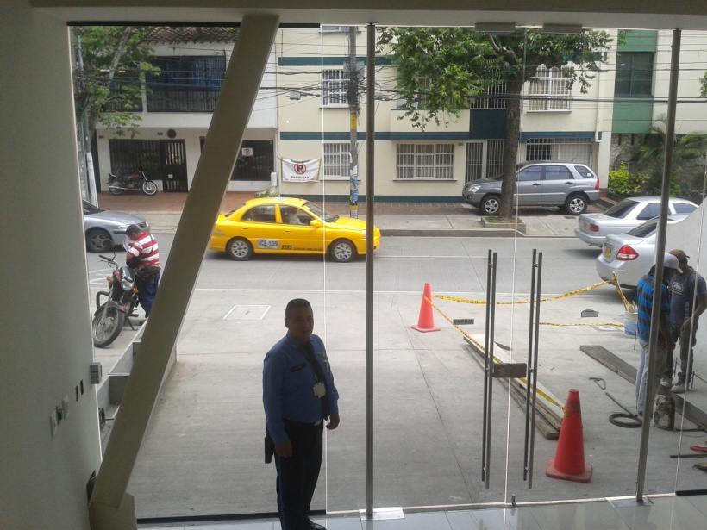

1. **PUNTOS DE ENCUENTRO**

Para la implementación del presente plan general de evacuación y teniendo en cuenta las condiciones externas y los riesgos se definen dos Puntos de Encuentro.

**Punto de encuentro N° 1**: Avenida 4N con Calle 16N zona verde.

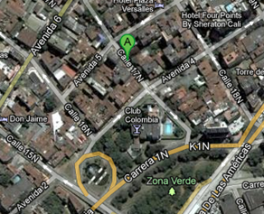

Edificio

Punto de encuentro N° 1

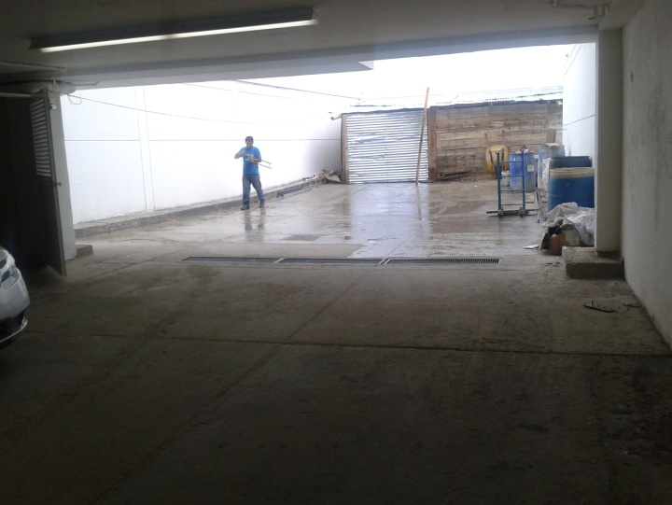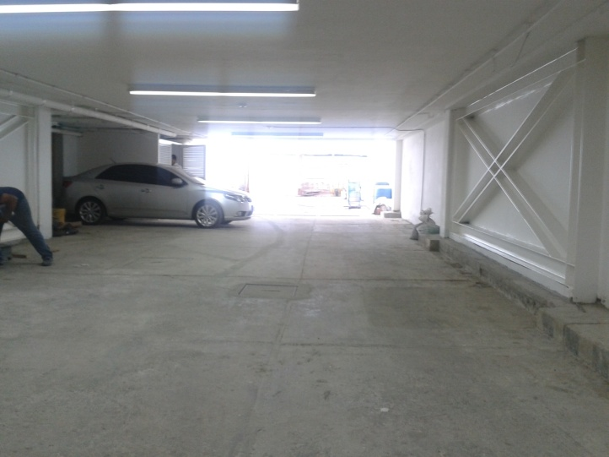

**Punto de encuentro N° 2:** Sótano: este punto de encuentro es alterno para cuando la emergencia se presenta en las áreas externas de la compañía y el personal debe refugiarse al interior de las instalaciones, alejados de la fachada.

Teniendo en cuenta que si las condiciones de los puntos de encuentro representan riesgo para los colaboradores, el Líder del Comité de Emergencias y el Coordinador de emergencias determinarán un nuevo punto de encuentro seguro, e informarán al Coordinador líder de evacuación para que inicie el proceso de desplazamiento al nuevo punto establecido.

1. **PROCEDIMIENTO GENERAL DE EVACUACION**

**8.1 EN CASO DE INCENDIO**

1. En presencia de fuego y/o salida de humo active la estación manual más cercana. Si el humo fue percibido por el detector de humo, se activarán las sirenas strober de todo el edificio y el sistema enviará mensaje de correo y texto y llamada telefónica a los integrantes del Comité de Emergencias con información sobre la ubicación del detector de humo que se activó o la estación manual que se accionó.
2. El Coordinador de emergencias y/o Jefe de Brigada deben desplazarse hasta el sitio ó coordinar el desplazamiento de un brigadista para controlar la emergencia haciendo uso del extintor más cercano.
3. Una vez sea percibida la señal sonora (alarma) la recepcionista deberá presionar el botón para deshabilitar los sistemas de apertura de todas las puertas del edificio y llamar a las entidades de socorro.
4. Simultáneamente los coordinadores de evacuación inician operaciones para dirigir a las personas al punto de encuentro indicado.

**8.2 EN CASO DE SISMO**

1. Evite salir durante el sismo, mantenga la calma y busque refugio.
2. Dentro de las oficinas, busque estructuras fuertes, por ejemplo, al lado nunca debajo de una mesa o escritorio, o paredes de forma inclinada y siempre protegiendo su cabeza.
3. Aléjese de los vidrios o ventanales.
4. Una vez el sismo se detenga active la estación manual para dar la orden de evacuación.
5. Una vez sea percibida la señal sonora (alarma) la recepcionista deberá presionar el botón para deshabilitar los sistemas de apertura de todas las puertas del edificio y llamar a las entidades de socorro de ser necesario.
6. Simultáneamente los coordinadores de evacuación inician operaciones para dirigir a las personas al punto de encuentro más indicado.

1. **RECOMENDACIONES DE EVACUACION PARA TODO EL PERSONAL**

**ANTES DE LA EMERGENCIA**

* Identifique las salidas de emergencia, rutas de evacuación y puntos de encuentro.
* Reconozca la identificación de extintores, camillas y botiquín.
* Reconozca las señales de alerta usadas en caso de emergencia.
* Tenga siempre presente cuántas personas se encuentran en su área.
* Identifique lugares que puedan ser seguros como refugio temporal dentro de su área de trabajo.

**DURANTE LA EMERGENCIA**

* Conserve la calma y tranquilice a los demás.
* Esté atento al sonido de alerta e instrucciones para dar inicio a la evacuación.
* Siga las instrucciones de su coordinador de evacuación.
* Una vez recibida la señal de alarma busque la salida de emergencia más cercana y salga ordenadamente hacia el punto de encuentro.
* Si la situación de emergencia se presenta y usted se encuentra en un área diferente a la que le corresponde, siga las instrucciones del coordinador de evacuación de dicha área.
* Evite correr, camine rápido y seguro.
* Baje por las escaleras hasta el primer piso utilizando el pasamos y conservando su derecha.
* Identifique y recuerde a su compañero de enfrente y a su compañero de atrás en la fila.
* Evite regresar al sitio de emergencia.
* Lleve con usted a las personas vulnerables que se encuentren en su área (visitantes, embarazadas, niños, contratistas, etc.)

**DESPUES DE LA EMERGENCIA**

* Evite difundir rumores y dar declaraciones al público, recuerde que la única persona autorizada para ello es la Dirección de Servicios previa autorización de Presidencia.
* Asegúrese de que su compañero de enfrente y su compañero de atrás en la fila han llegado con usted al punto de encuentro. De no ser así notifíquelo de inmediato al coordinador de evacuación de su área.
* Siga las instrucciones de los coordinadores de evacuación, brigadistas y vigilancia.
* Si queda atrapado procure usar señales visuales y sonoras.
* Evite ingresar nuevamente a las instalaciones hasta recibir la orden del Comité de emergencias, el Coordinador de emergencias y/o jefe de brigada.

1. **RECOMENDACIONES ESPECIALES**

**10.1. EN CASO DE INCENDIO**

* Evite obstruir la acción de la brigada; siga instrucciones, impida el ingreso de curiosos.
* Si hay humo, colóquese lo más cerca posible del piso y desplácese a gatas. Si es posible, con un trapo húmedo tápese nariz y boca.
* Antes de abrir cualquier puerta, pálpela, si esta caliente no la abra.
* Si tiene agua humedezca toallas o sacos para tapar las rendijas de las puertas y evitar el humo.
* Sacuda una toalla o trapo húmedo para ayudar a esparcir el humo.
* Si se incendia su ropa, no corra: tírese al piso y ruede lentamente. Si es posible, cúbrase con una manta para apagar el fuego.
* No pierda el tiempo buscando objetos personales.
* En las escaleras, avance lentamente, próximo a las paredes, tocando con el pie los peldaños antes de apoyar todo el cuerpo.

**10.2. EN CASO DE SISMOS**

* Evite salir durante el sismo, mantenga la calma y busque refugio.
* Dentro de las oficinas, busque estructuras fuertes, por ejemplo, al lado de una mesa o escritorio, o paredes de forma agachada y siempre protegiendo su cabeza.
* Aléjese de los vidrios o ventanales.
* Una vez el sismo se detenga se debe activar la estación manual para dar la orden de evacuación.
* Evalúe la ruta de salida y salga ó busque salidas alternas.
* Evite que las personas regresen.
* Mantenga la calma

**10.3. EN CASO DE TERRORISMO**

* Al escuchar una explosión, evite que las personas salgan corriendo, en ese momento pueden estar cayendo elementos, aléjese de las ventanas y superficies de vidrio, protéjase de forma similar al caso de sismos.
* Evite que otros, especialmente visitantes salgan a curiosear o se asomen por las puertas y/o ventanas.
* Si hay heridos trate de ayudarlos y retirarlos, avise al Coordinador de emergencias y/o jefe de la brigada.
* Evalúe las condiciones de la salida y diríjase al punto de encuentro N° 2.

**10.4 SI SE PRESENTA AMENAZA O SE SOSPECHA QUE PUEDA SUCEDER EXPLOSIÓN:**

* Notifique al coordinador de emergencias y/o a un brigadista, actúe con serenidad y no genere pánico.
* En caso de encontrar un elemento sospechoso, no lo toque, trate de establecer su procedencia; si no es posible, se deberá evacuar el área circundante (sin mover ni tocar el paquete), en forma ordenada, ya que una mala evacuación causaría graves accidentes, entorpeciendo la labor del personal especializado.

**10.5 EN CASO DE UNA BOMBA CERCA AL LUGAR DEL TRABAJO**

* Si escucha la detonación de una bomba, de inmediato tírese al piso, busque un rincón de la pared y permanezca en la posición de tendido, entre 15 y 30 minutos.
* Nunca se asome hacia las ventanas o trate de mirar a la calle o lo que ha pasado.
* Si sale herido, espere en el sitio y trate de hacer ruido con objetos o grite
* Si se queda encerrado, mantenga la calma, no grite para evitar que el aire se agote, haga ruidos con objetos metálicos o golpee la puerta con los zapatos.
* Si se encuentra en la calle y escucha la detonación de una bomba, no acuda al sitio donde fue la detonación, trate de alejarse del sitio sin correr y sin alarmarse.

Se establece realizar un (1) simulacro en el año y revisar el plan de Emergencias una (1) vez al año y/ó cada vez que se considere necesario debido a cambios estructurales, remodelaciones ó emergencias que así lo ameriten.

**PLAN DE ATENCION MÉDICA**

**2012**

Para la atención médica en caso de presentarse una emergencia, los brigadistas asumen la atención de las personas lesionadas, como primeros respondientes. En caso de presentarse una emergencia que genere un evento de enfermedad masiva (intoxicación, terremoto, inundación, incendio, gases tóxicos, explosión, etc.) se atenderá así:

Primero actúa el personal de la brigada y se establece el ACV (Atención de Concentración de Víctimas), sitio determinado para realizar la clasificación atención y remisión de victimas teniendo en cuenta la siguiente clasificación:

Rojo Victima en estado crítico con posibilidades de sobrevivir y requiere

Atención médica inmediata.

Amarillo Victima de consideración y da espera mientras se le atiende

Negro Victima moribunda con posibilidades de recuperación nulas

Verde Victima leve puede caminar y su traslado puede esperar

Blanco Fallecido

SERVICIOS INTEGRADOS SERTEMPO Y SERTEMPO CALI S.A. cuentan con un servicio de **“ÁREA PROTEGIDA”.** Tras la actuación de la Brigada de Primeros Auxilios y la clasificación de las víctimas, cualquier brigadista podrá comunicarse con el proveedor del servicio **(EMERMEDICA)** quienes a su vez valoran el paciente y determinan si es prudente trasladarlo o no hacia un centro asistencial. Una vez clasificadas las víctimas se procederá de la siguiente manera:

Las victimas con clasificación Rojo y Negro que inicialmente fueron valoradas por los brigadistas serán atendidas por el médico de la ambulancia de **EMERMEDICA** y él a su vez remitirá, de ser necesario, hacia los centros de atención más cercanos, Clínica de Occidente, Clínica Versalles y Clínica nuestra Señora de los Remedios, Las víctimas con clasificación Amarillo y verde se remiten a su respectiva IPS. El jefe de brigada debe asignar un brigadista para realizar el inventario de las personas lesionadas y de las remisiones que se hagan con el correspondiente sitio de remisión. El seguimiento a cada uno de los pacientes es responsabilidad de la Coordinación de Salud Ocupacional y Ambiente.

En el caso de presentarse una emergencias en los frentes de trabajo, se actúa de acuerdo al plan de atención y respuesta ante emergencias de la empresa cliente; el Coordinador operativo y/o Gestor SAC y/o Coordinador Administrativo, reporta la emergencia y los resultados a la Coordinación de Salud Ocupacional y Ambiente. Si la emergencia requiere el envío de ambulancia y la participación de la Brigada de Emergencias, la persona encargada debe reportar la necesidad al Coordinador de Salud Ocupacional y Ambiente y/o El Jefe de la Brigada, quien evalúa la necesidad y tramita dicha solicitud con el Comité de Emergencias y el Director General de la emergencia. El Gestor SAC debe presentar informe sobre el resultado final de la emergencia y enviarla en los siguientes 5 días a la Coordinación de Salud Ocupacional y ambiente quien debe hacer seguimiento al personal que haya resultado con lesiones.

**ANEXOS**

1. **PLANOS DEL EDIFICIO**
2. **DIRECTORIO COORDINADORES DE EVACUACIÓN**
3. **DIRECTORIO COMITÉ DE EMERGENCIA**
4. **INSTITUCIONES PARA REPORTE DE EMERGENCIAS**
5. **FORMATO COORDINADOR GENERALES DE EVACUACIÓN**.

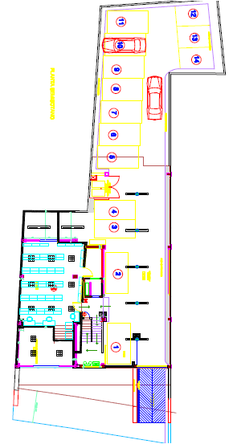

**ANEXO 1. PLANOS - SOTANO**

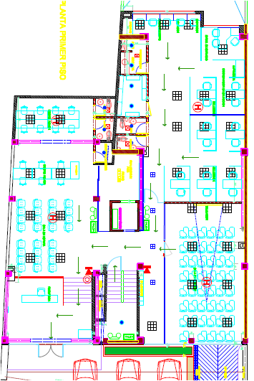**PRIMER PISO**

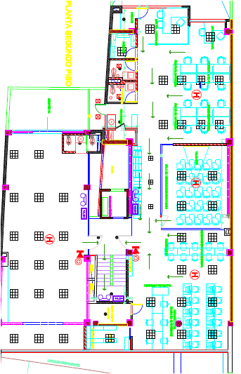**SEGUNDO PISO**

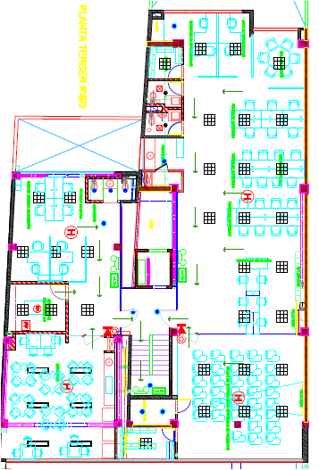**TERCER PISO**

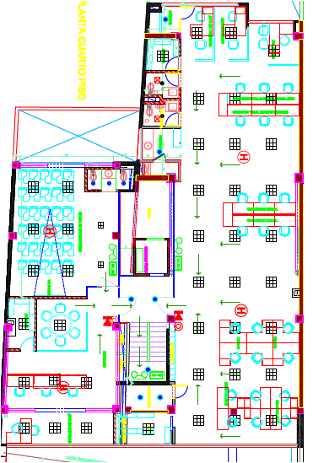**CUARTO PISO**

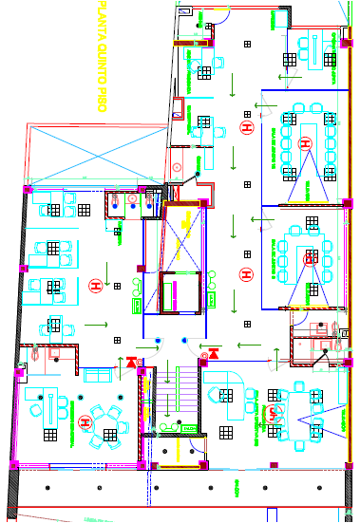**QUINTO PISO**

**ANEXO 2 DIRECTORIO COORDINADORES DE EVACUACIÓN**

|  |  |  |  |  |  |
| --- | --- | --- | --- | --- | --- |
| **PISO** | **ÁREAS** | **COORDINADOR DE EVACUACIÓN** | **CARGO** | **EXT.** | **CORREO ELECTRONICO** |
| Sótano | Archivo-Parqueaderos | Diana Moncayo | Auxiliar Administrativo | 1182 | [documentacion@sertempo.com](mailto:personalsi@sertempo.com) |
| 1 | Recepción, Contratación, Visitantes sala recepción | Jenny Suárez | Coordinadora Administrativa | 1302 | [personalsi@sertempo.com](mailto:personalsi@sertempo.com) |
| Selección, Reclutamiento, Digitador Salas de Pruebas, Visitantes | Jonny García | Auxiliar Administrativo |  | [analistareclutamiento@sertempo.com](mailto:analistareclutamiento@sertempo.com) |
| 2 | Relaciones Laborales, Salud Ocupacional, Bienestar Social, Contratación, Visitantes | Gladys Patricia Rodríguez | Tecnico en Contratación | 1175 | [contratacion1@sertempo.com](mailto:auxiliar.administrativo@sertempo.com) |
| 3 | Director y Jefe de operaciones, Gestor SAC, Coord. Administrativos, Salón de Capacitaciones, Visitantes | Marisella Aldana | Auxiliar Administrativo | 1306 | [auxiliar.administrativo@sertempo.com](mailto:analista.sistemasdegestion@sertempo.com) |
| Cafetería, Sistemas de Gestión, Visitantes | Diana Carolina Esteban | Analista Sistemas de Gestión | 1252 | [analista.sistemasdegestion@sertempo.com](mailto:auxtesoreria@sertempo.com) |
| 4 | Jefe de tesorería, Jefe de Nomina, Director Administrativo, Cartera, Compras, Seguridad Social, Visitantes | Diana Villanueva | Auxiliar Tesoreria | 1211 | [auxtesoreria@sertempo.com](mailto:analistacontable@sertempo.com) |
| Mensajeros, Nómina, Contabilidad, Visitantes | Angélica Carrejo | Analista Contable | 1205 | [analistacontable@sertempo.com](mailto:sistemas@sertempo.com) |
| Sistemas, Soporte Técnico, Visitantes | John Carlos Castro | Analista de Sistemas | 1262 | [sistemas@sertempo.com](mailto:asistente.comercial@sertempo.com) |
| 5 | Presidencia, Ejecutivos Comerciales, Directora Comercial, Asistente Comercial | Shirley Ruiz | Asistente Comercial | 1192 | [asistente.comercial@sertempo.com](mailto:documentacion@sertempo.com) |

**ANEXO 3 DIRECTORIO COMITÉ DE EMERGENCIA**

|  |  |  |  |  |
| --- | --- | --- | --- | --- |
| **NOMBRE** | **CORREO** | **EXTENSIÓN** | **CELULAR** | **PISO** |
| **DIRECCIÓN GENERAL PLAN DE EMERGENCIAS** | | | | |
| Juan Carlos Hincapié | presidencia@sertempo.com | 1999 | 3148291081 | 5 |
| Damaris Saavedra | [damaris@sertempo.com](mailto:damaris@sertempo.com) | 1200 | 3137671130 | 4 |
| **COMITÉ DE EMERGENCIA** | | | | |
| Ariel Galvis | [ariel.galvis@sertempo.com](mailto:ariel.galvis@sertempo.com) | 1300 | 3122043367 | 3 |
| Francia Elena Caicedo | [talentohumano@sertempo.com](mailto:talentohumano@sertempo.com) | 1170 | 3136441235 | 2 |
| María Fernanda Pedraza | mariaf.pedraza@sertempo.com | 1117 | 3006778172 | 1 |
| Zuleny Valderrama | zuleny.valderrama@sertempo.com | 1251 | 3006570173 | 5 |
| **COORDINACIÓN DE EMERGENCIA** | | | | |
| Jefe de SO |  |  |  | 2 |
| **JEFE DE BRIGADA** | | | | |
| Luisa Vega | [luisa.vega@sertempo.com](mailto:luisa.vega@sertempo.com) | 1180 | 3166268014 | 2 |
| Mónica Ramírez | [nomina2@sertempo.com](mailto:nomina2@sertempo.com) | 1233 | 3012422777 | 4 |
| **COORDINACIÓN LIDER DE EVACUACIÓN** | | | | |
| Diana Esteban | [analista.sistemasdegestion@sertempo.com](mailto:auxtesoreria@sertempo.com) | 1252 | 3013293839 | 3 |
| **BRIGADA DE EMERGENCIAS** | | | | |
| Jair Díaz | [documentacion@sertempo.com](mailto:documentacion@sertempo.com) | 1182 | 3217280876 | SOTANO |
| Juan Carlos Gómez | [seleccion3@sertempo.com](mailto:seleccion3@sertempo.com) | 1112 | 3182963555 | 1 |
| Maritza Cardona | [coordinacion2@sertempo.com](mailto:coordinacion2@sertempo.com) | 1307 | 3103900628 | 1 |
| Carmen Rubio | [coordinacion1@sertempo.com](mailto:coordinacion1@sertempo.com) | 1121 | 3174844052 | 1 |
| Luisa Vega | [luisa.vega@sertempo.com](mailto:luisa.vega@sertempo.com) | 1180 | 3166268014 | 2 |
| Orlando Marín | [gestor.sac1@sertempo.com](mailto:gestor.sac1@sertempo.com) |  | 3122043312 |  |
| Fabian Benavides | [jefe.operaciones@sertempo.com](mailto:jefe.operaciones@sertempo.com) | 1301 | 3137674851 | 3 |
| Arbey Franco | [auxaseo@sertempo.com](mailto:auxaseo@sertempo.com) | 1304 | 3148210392 | 3 |
| Angélica Amézquita | [angelica.amesquita@sertempo.com](mailto:angelica.amesquita@sertempo.com) | 1144 | 3104654541 | 3 |
| Mauricio Vélez | [mauricio.velez@sertempo.com](mailto:mauricio.velez@sertempo.com) | 1233 | 3122043377 | 3 |
| Mónica Ramírez | [nomina2@sertempo.com](mailto:nomina2@sertempo.com) | 1233 | 3012422777 | 4 |

|  |  |
| --- | --- |
| **NVENCIONES** | |
|  | RIESGO EXTREMO |
|  | RIESGO ALTO |
|  | RIESGO MODERADO |
| **CONVENCIONES** | |
|  | RIESGO EXTREMO |
|  | RIESGO ALTO |
|  | RIESGO MODERADO |

**ANEXO IV**

|  |  |  |
| --- | --- | --- |
| **INSTITUCIONES PARA REPORTE DE EMERGENCIAS** | | |
| **INSTITUCION** | **UBICACION** | **TELEFONO** |
| BOMBEROS | EMERGENCIAS CALI | 119 |
| EMERGENCIAS JAMUNDI | 5166958 |
| EMERGENCIAS YUMBO | 6691700 |
| POLICIA | SECUESTRO, EXTORSION Y EMERGENCIAS | 123 |
| GAULA | POLICIA NACIONAL | 165 |
| GAULA | EJERCITO NACIONAL | 147 |
| DEFENSA CIVIL |  | 144 - 4000659 - 4000257 |
| CRUZ ROJA | SERVICIO DE AMBULANCIA | 132 - 5140302 |
| ARL COLPATRIA | SERVICIO DE ATENCION | 18000514045 |
| EMERMÉDICA |  |  |
| ALARMAR |  | 6800101 ext 117 |
| CENTRO REGULADOR DE EMERGENCIAS, URGENCIAS Y DESASTRES C.R.U. | COMITÉ DE ATENCION Y PREVENCION DE DESASTRES | 6206820 |
| SECRETARIA DE SALUD PUBLICA “LINEA AMIGA” ATENCION PSICOLOGICA | 5141900 |
| SERVICIO DE AMBULANCIAS | 3267363 – 3362433 – 3363387 |
| CENTRO LOCAL OPERATIVO PARA ATENCION Y DESASTRES CLOPAD |  | 8818551 |
| LINEA ANTITERRORISMO |  | 8960559 – 8964151 – 018000913559 |
| DAS |  | 153 - 6507500 |
| TERCERA BRIGADA | EJERCITO NACIONAL (RECOLECCION DE INFORMACION DE LA COMUNIDAD) | 152 |
| COMANDO | 3240827 - 3240603 |
| FISCALIA GENERAL DE LA NACION |  | 6082000 |
| SECRETARIA DE TRANSITO | ACCIDENTES Y EMERGENCIAS | 127 – 4184242 |
| GAS NATURAL | EMERGENCIAS CALI | 164 - 4187333 |
| EMERGENCIA CON PRODUCTOS QUIMICOS LINEA NACIONAL |  | 01-8000-91-60-12 |
| EMCALI ENERGIA |  | 115 |
| EMCALI TELEFONOS |  | 114 |
| EMCALI ACUEDUCTO |  | 116 |

**ANEXO V ESTRUCTURA ORGANIZACIONAL DEL PLAN DE EMERGENCIAS**

**ANEXO VI INFORME ÚLTIMO SIMULACRO**

Se establece la realización de un Simulacro anual. La actualización del presente plan de emergencia se realizará cada vez que haya una modificación locativa o en la estructura o cada vez que se presente una emergencia.

**CONTROL DE MODIFICACIONES**

|  |  |
| --- | --- |
| **Fecha** | **Razón del cambio** |
| 02/2009 | Versión Inicial |
| 08/2010 | Ajuste según guía del RUC 2010 |
| 11/2012 | Actualización por cambio de Edificación. |

|  |  |
| --- | --- |
| **Revisado por:**  Firma: ___________________________  Salud Ocupacional | **Aprobado por:**  Firma: ___________________________  Presidencia |